Tillsynsbegäran – information om höga naturvärden och fridlysta arter i avverkningsanmälan A 43680-2025 i Lycksele kommun
Denna tillsynsbegäran behandlar höga naturvärden i avverkningsanmälan A 43680-2025 i Lycksele kommun som inkom 2025-09-12 och omfattar 5,3 ha.
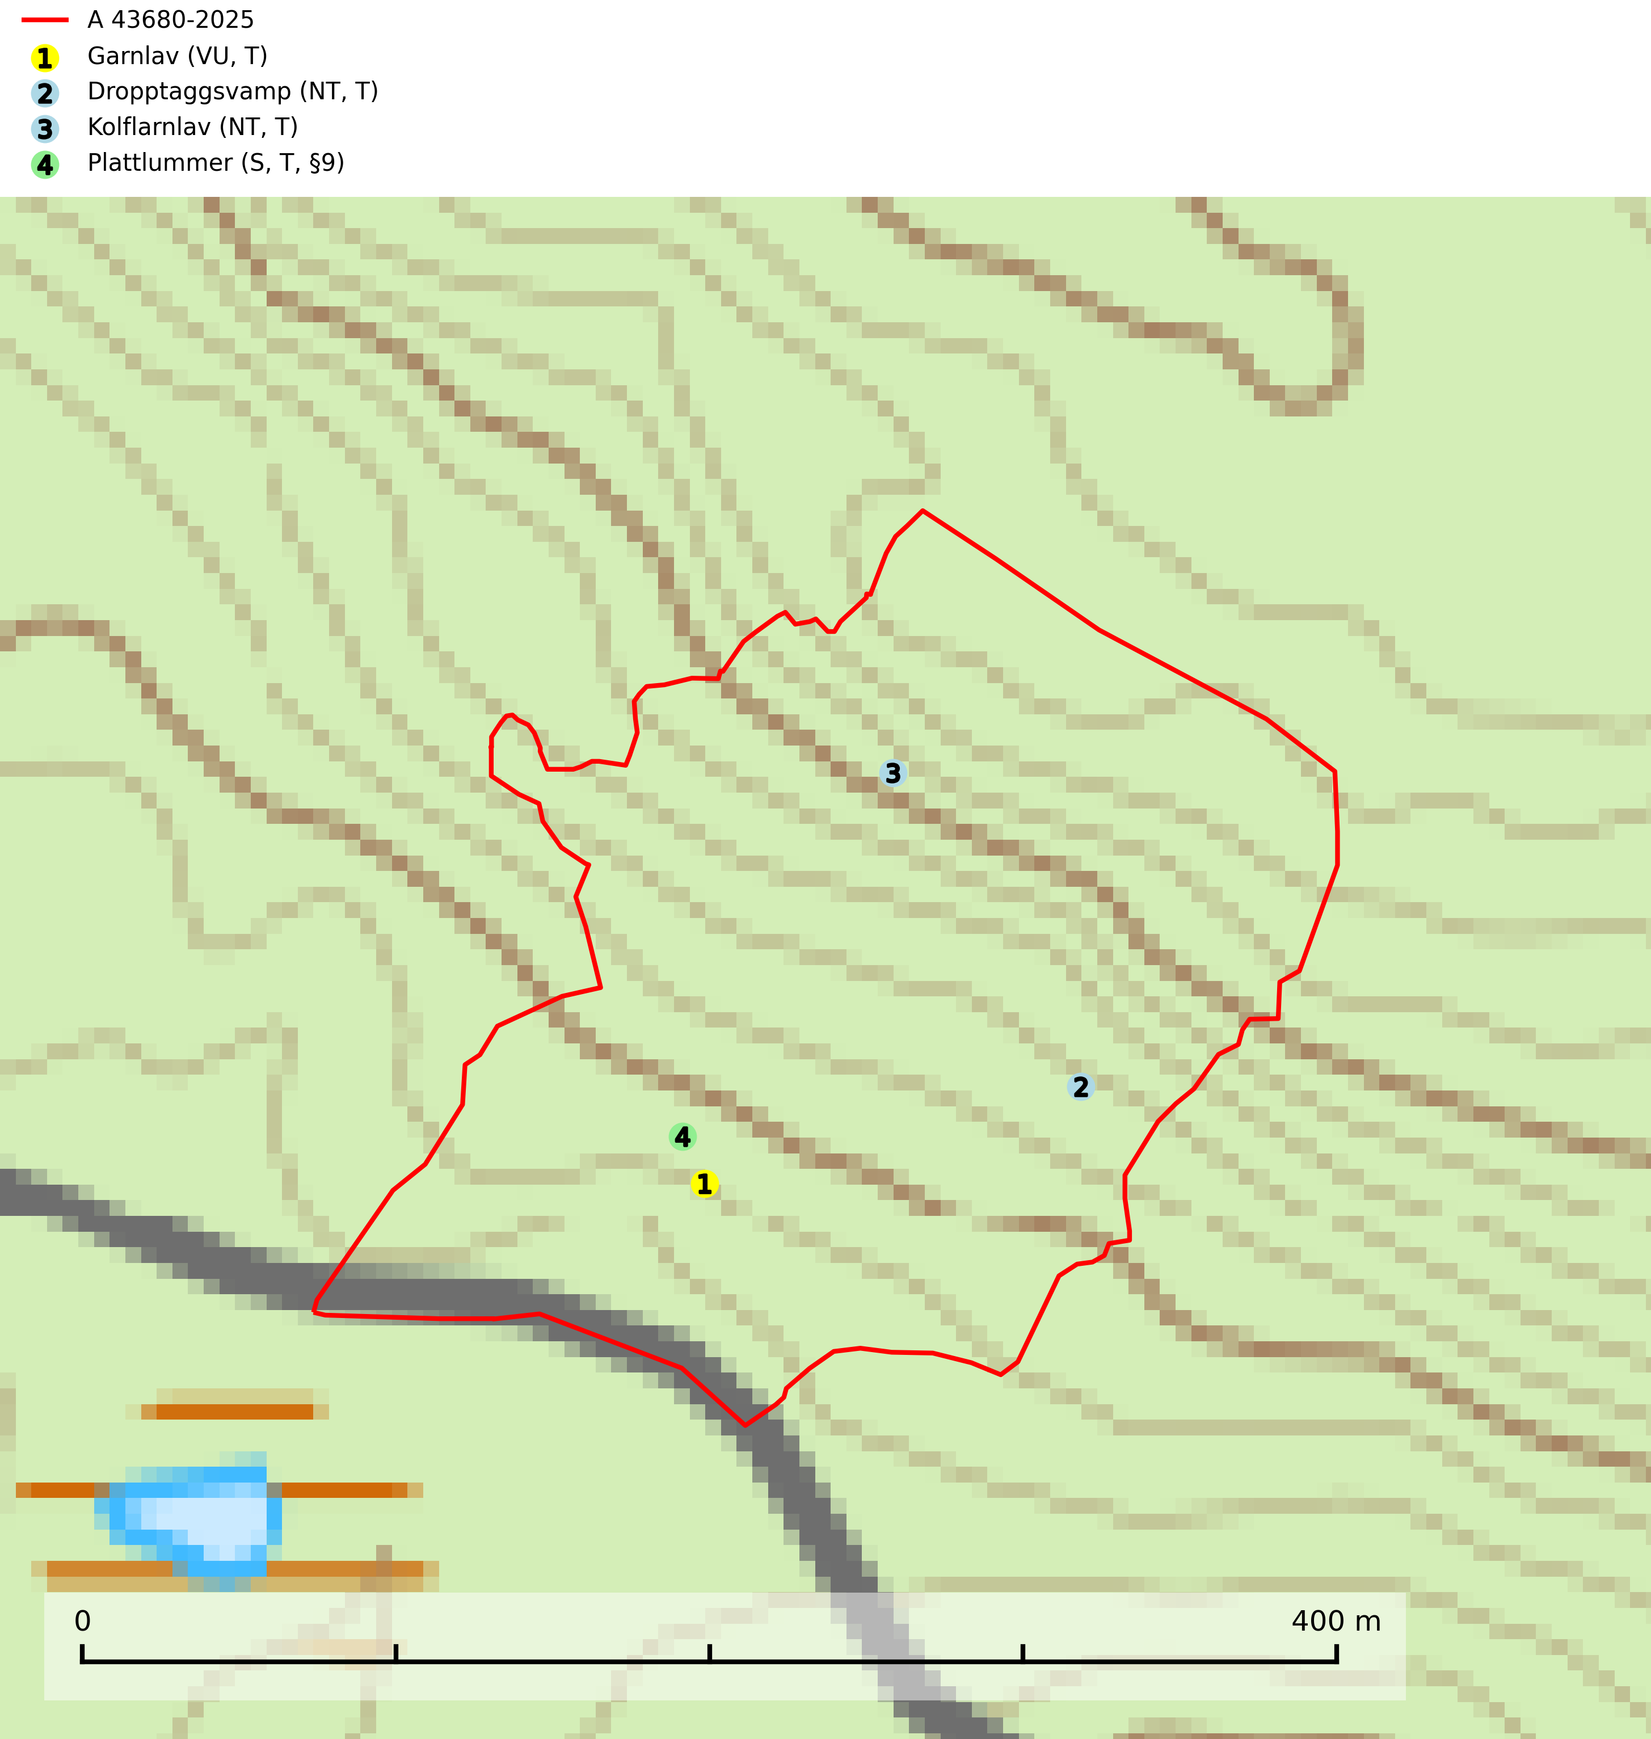
Figur 1. Fyndplatser för naturvårdsarter i avverkningsanmälan. Markörer utan svart kant är placerade på fyndplatsen. Markörer med svart kant är placerade vid sidan av fyndplatsen och har ett svart streck som visar fyndplatsens exakta position. Kartans mittpunktskoordinat är N 7215648, E 672211 i SWEREF 99 TM.
I avverkningsanmälan finns fynd av 4 naturvårdsarter, varav 3 är rödlistade, 1 är fridlyst, 4 är typiska (T) och 1 är signalart (S): garnlav (VU, T), dropptaggsvamp (NT, T), kolflarnlav (NT, T) och plattlummer (S, T, §9). Se Figur 1.

Tillsynsbegäran
Vi begär härmed att Skogsstyrelsen fattar beslut enligt miljöbalken som säkerställer att skogens höga naturvärden bevaras samt att EU-lagstiftning efterlevs och att artskyddsbrott förhindras.
Vi önskar även ta del av de ställningstaganden och beslut som myndigheten meddelar till följd av aktuell avverkningsanmälan och föreningens inlaga (se 34 § förvaltningslagen).

Naturvårdsarter och fridlysta arter
Nedan följer beskrivningar av de naturvårdsarter och fridlysta arter som har sina livsmiljöer och växtplatser i den avverkningsanmälda skogen. De påträffade naturvårdsarterna är ett tydligt kvitto på att det rör sig om en skog med höga naturvärden.
Garnlav (VU) är en utpräglad barrskogsart som ibland kan drapera träden i norrländska grannaturskogar med hög luftfuktighet. Den förekommer även i talldominerade bestånd där den, förutom i trädens grenverk, påträffas hängande över ojämnheter i tallbarken. Arten har minskat starkt i södra och mellersta Sverige och den minskar även i sitt nordliga utbredningsområde. Minskningstakten uppgår till 30 (20–50) % inom 50 år och överstiger gränsvärdet för Sårbar (VU). Orsaken till tillbakagången beror främst på slutavverkningar av naturskogsartade skogar. Bestånd med riklig förekomst bör regelmässigt sparas, vilket även gynnar flera andra sällsynta och rödlistade arter. Garnlav är värdväxt för den mycket sällsynta och akut hotade fjärilen barrskogslavfly (CR) som hör hemma i boreala barrskogar med riklig förekomst av värdväxten. Tidigare kunde arten konstateras årligen på flera platser vid Dala-Floda i Dalarna innan lokalerna kalavverkades. Senaste fyndet i landet av barrskogslavfly är från år 2000 då den påträffades vid Högberget i Sollefteå kommun. Garnlav är typisk art för 9010 Taiga och 9070 Trädklädd betesmark (SLU Artdatabanken, 2026).
Dropptaggsvamp (NT) bildar mykorrhiza med tall, främst i barrskog med trädkontinuitet, i magra, torra och ljusöppna lavtallskogar och i barrblandskogar med friskmossor och lingon i fältskiktet. Den totala populationen i landet har minskat och bedöms fortsätta minska till följd av slutavverkningar av tallskog. Det är högst oklart om arten långsiktigt kan etablera och reproducera sig i skogsbestånd som brukas med trakthyggesmetoder, markberedning, gödsling eller föryngring med förädlat plantmaterial. Uppfyller kriterierna för att bli rödlistad på grund av ny kunskap som visar att en större andel av populationen än tidigare bedömt är knuten till kontinuitetsbarrskog. Minskningstakten för den svenska populationen bedöms vara nära gränsvärdet för Sårbar (VU). Dropptaggsvamp är typisk art för 9010 Taiga (SLU Artdatabanken, 2026).
Kolflarnlav (NT) är brandberoende och växer nästan uteslutande på kolad hård kärnved av tall. Etableringen verkar ske först 100–300 år efter brand och nytt substrat nybildas i mycket begränsad omfattning. Avverkning av tallskog av naturskogskaraktär med spår av återkommande bränder är ett hot och mängden lämplig ved att växa på för arten minskar dels på grund av naturlig nedbrytning men framförallt på grund av att det förstörs i samband med slutavverkningar, gallringar och markberedning. Såväl kolflarnlav som mörk kolflarnlav har glänsande bålfjäll och förekommer främst i tall- och blandbarrskogar av naturskogskaraktär med spår av återkommande bränder. Skogar som dessa hyser höga biologiska värden och bör skyddas. Kolflarnlav är typisk art för 9010 Taiga (SLU Artdatabanken, 2024).
Plattlummer (§9) växer främst i ljusöppna sandtallskogar eller annan gles, torr och brandpräglad hedbarrskog. Den är mest frekvent i olika typer av naturskogar och kontinuitetsskogar och missgynnas markant av slutavverkning och maskinell markberedning. Söder ut i landet förekommer de närstående arterna cypresslummer (EN, §8) och mellanlummer (NT, §9), vilka båda omfattas av EU:s art- och habitatdirektiv. Plattlummer är typisk art för 9010 Taiga och 2320 Rissandhedar (Nitare & Skogsstyrelsen, 2019; SLU Artdatabanken, 2026).

